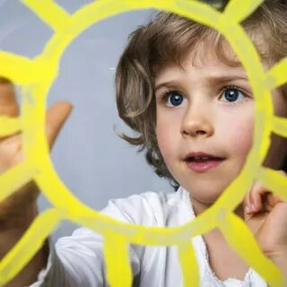

**Рекомендации для родителей, воспитывающих детей с особенностями в развитии, в рамках ранней помощи**

* **Не скрывать особенности ребёнка.**

Важно знать, какие возможности преодоления состояния существуют, в этом помогут специалисты: врачи, психологи, педагоги.

* **Принять ребёнка таким, какой он есть.**

Действовать исходя из интересов ребёнка, создавая вокруг него атмосферу любви и доброжелательности.

* **Не делать за ребёнка то, что он может сделать сам.** Постепенно приучайте его преодолевать посильные для него трудности.
* **Реагировать спокойно.** В случае неповиновения ребёнка, его непослушания, переходящего в истерику или упрямство, реагировать спокойно — показать ребёнку, как можно выйти из проблемной ситуации.
* **Быть активными в общении со своим ребёнком.** С первых дней жизни ребёнка необходимо осуществлять разнообразную деятельность, направленную на его развитие.
* **Поддерживать здоровый образ жизни.** Это включает отдых, спорт, прогулки, полноценное питание, гибкое соблюдение режима дня.
* **Не перегружать ребёнка занятиями в различных кружках и студиях.**
* Если **поведение ребёнка беспокоит, если кажется, что он отстаёт в развитии либо развивается нетипично,** **не ждать постановки диагноза.** Обратиться к специалисту, который выявит отставание в развитии ребёнка.